УНИВЕРСИТЕТ ИТМО

Факультет программной инженерии и компьютерной техники Направление «Системное и прикладное программное обеспечение»

«Системное программное обеспечение»

**Лабораторная работа №2**

Вариант 4

Выполнил: студент группы Р4116

Кузнецов В.В.

Проверил:

Кореньков Ю. Д.

Санкт-Петербург

2023

Цель работы

Реализовать построение графа потока управления посредством анализа дерева разбора для набора входных файлов. Выполнить анализ собранной информации и сформировать набор файлов с графическим представлением для результатов анализа.

Задачи

1. Описать структуры данных, необходимые для представления информации о наборе файлов, наборе

подпрограмм и графе потока управления.

1. Реализовать модуль, формирующий граф потока управления на основе синтаксической структуры

текста подпрограмм для входных файлов

3)Реализовать тестовую программу для демонстрации работоспособности созданного модуля

4) Результаты тестирования представить в виде отчета, который включит примеры исходных данных, результаты обработки и визуальное представление данных результатов.

Описание работы

Программа принимает два аргумента: название или названия входных файлов, из которых будет выполнено чтение текста (параметр --in, в случае если файлов несколько, то необходимо ввести их через пробел), а также название выходной директории, в которую будет произведена запись файлов графа потока управления в UML-нотации (параметр --out).

./app --in input.txt --out output

Processing file input.txt

Success!

Входной файл (input.txt):

def main()

x = 1;

while x < 8

x = x * 2;

end

y = 8;

y = y / 2;

until y == 0;

end

После отработки программы в папке output получим результат работы - uml-диаграмму:

@startuml

title function main()

start

:x = 1;

while (x < 8?) is (Yes)

:x = x * 2;

endwhile (No)

:y = 8;

repeat

:y = y / 2;

repeat while (y == 0?) is (No) not (Yes)

end

@enduml

Визуализируем полученную диаграмму:

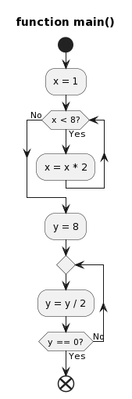

Вывод:

В ходе данной работы мною было изучено, как работает и строится поток управления, также была написана программа для построения данного графа путём анализа дерева разбора для набора входных файлов.